Zara va deschide vineri patru magazine in Iulius Mall
Din 07 Aprilie 2009 | Numar vizualizari: 1

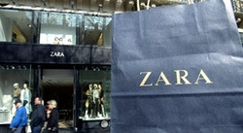
Retailerul spaniol Inditex va deschide vineri patru magazine sub brandurile Zara, Pull and Bear, Bershka si Stradivarius in cadrul centrului comercial Iulius Mall din Timisoara, cu o suprafata de peste 3.200 de metri patrati.
Reteaua de magazine a Inditex la nivel local, care cuprinde sapte din cele opt branduri ale grupului.In Timisoara sunt 24 de magazine ale retailerului spaniol, iar in momentul lansarii centrului comercial Cotroceni Park va fi inaugurat si primul magazin stradal Zara

